OPPO przedstawia układ MariSilicon X – autorski procesor NPU

- Najlepsza w swojej klasie wydajność energetyczna, 20-bitowy ultra HDR, przetwarzanie RAW w czasie rzeczywistym i ulepszony tryb RGBW Pro
- Po raz pierwszy w smartfonach z system Android widoczny podgląd na żywo materiałów w jakości 4K z funkcją AI Night Video
- Komercyjna dostępność – Seria Find X w pierwszym kwartale 2022 roku

OPPO zaprezentowało swój pierwszy, autorski procesor NPU (Neural Processing Unit) – MariSilicon X. Został on stworzony w 6nm procesie technologicznym. Układ łączy w sobie funkcje NPU, ISP (Image Signal Processor) i wielowarstwową architekturę pamięci, by zwiększyć wydajność oraz efektywność energetyczną. Co więcej, dzięki przetwarzaniu RAW, w czasie rzeczywistym, procesor pozwala na nagrywanie filmów w jakości 4K z funkcją AI Night Video z podglądem na żywo. MariSilicon X zadebiutuje w pierwszym kwartale 2022 roku w Serii Find X. Zaprezentowany produkt wpisuje się w strategię marki OPPO „Inspiration Ahead”, którą podczas pierwszego dnia INNO DAY 2021 ogłosił Tony Chen, założyciel i CEO OPPO.
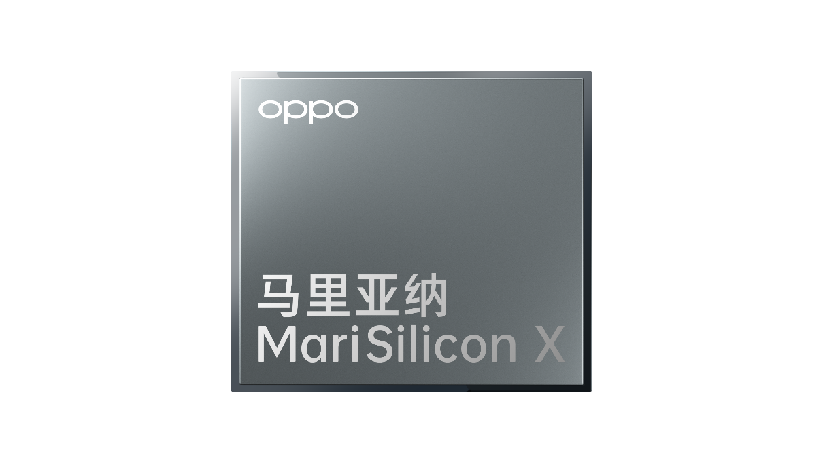
MariSilicon X

Szybkość i wydajność energetyczna

Procesor NPU umożliwia przeprowadzenie 18 miliardów operacji na sekundę (TOPS), czyli wystarczająco dużo, by obsłużyć wszystkie algorytmy SI OPPO. Wysoka efektywność energetyczna (11.6 TOPS/ W) pozwala mu na zachowanie najwyższej wydajności bez potrzeby drenowania baterii.

NPU został również wyposażony w specjalny podsystem pamięci tera-bps (bits per second), który pozwala mu wykorzystać w pełni moc obliczeniową bez ograniczeń związanych z pamięcią. Dzięki temu skraca to znacznie czas potrzebny na kopiowanie danych między jednostkami pamięci i przetwarzania.

MariSilicon X ma pamięć DDR o dodatkowej przepustowości do 8,5 GB/s. Jego wielowarstwowa architektura pamięci minimalizuje opóźnienia i zmniejsza zużycie energii spowodowane niepotrzebnymi powtarzającymi się cyklami odczytu i zapisu.

Dzięki zastosowaniu inteligentnego, autorskiego algorytmu redukcji szumów od OPPO (AI Noise Reduction Algorithm), MariSilicon X może osiągnąć nawet 20-krotnie wyższą wydajność w porównaniu do OPPO Find X3 Pro. Dzięki temu procesor NPU jest w stanie rejestrować wideo 4K z włączoną funkcją AI Night Video, stosując złożone ulepszenia do każdej klatki w czasie rzeczywistym.

MariSilicon X ma własny ISP, który umożliwia utrwalanie obrazów z 20-bitowym 120 dB zakresem dynamicznym — 4 razy większym niż w Find X3 Pro. Dodatkowo, dzięki współczynnikowi kontrastu 1000000:1 między najjaśniejszymi i najciemniejszymi obszarami obrazu, utrwalany obraz jest zbliżony do naturalnego.

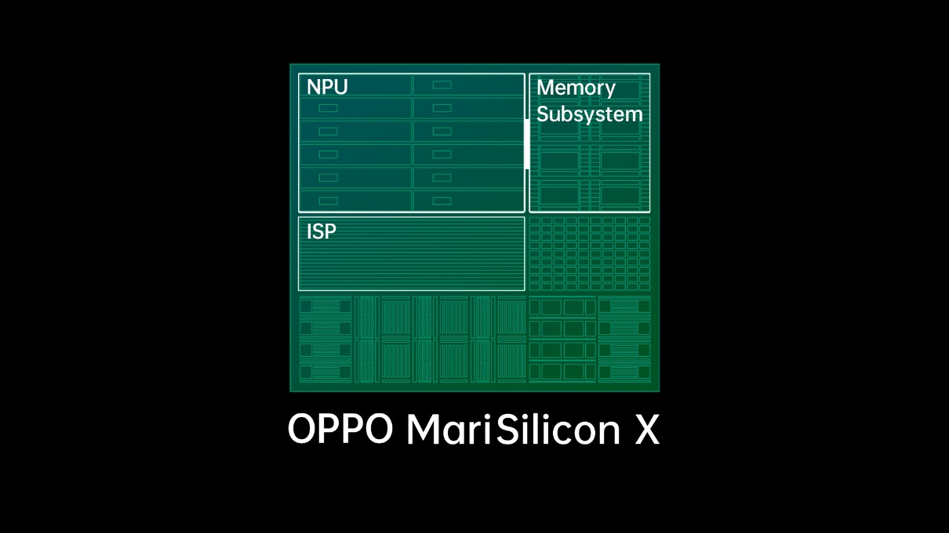
MariSilicon X

Przetwarzanie RAW w czasie rzeczywistym

Dzięki dużej mocy obliczeniowej i wysokiej przepustowości danych, MariSilicon X w czasie rzeczywistym przetwarza obraz 4K i 20-bitowy ultra HDR w RAW na poziomie pikseli. Przetwarzając pierwotne dane obrazowania, MariSilicon X może osiągnąć stosunek sygnału do szumu (signal-to-noise ratio) na poziomie 8 dB dla obrazów.

Tryb RGBW Pro

MariSiliconX pozwala wykorzystać potencjał autorskiego czujnika RGBW od OPPO, obsługując odseparowanie i połączenie sygnałów RGB i białego, aby zapewnić poprawę stosunku sygnału do szumu o 8,6 dB i zapewnić 1,7x jakości tekstur. Zapewnia to lepszą jakość obrazu i czyni go bardziej wyrazistym zarówno na zdjęciach, jak i na filmach.

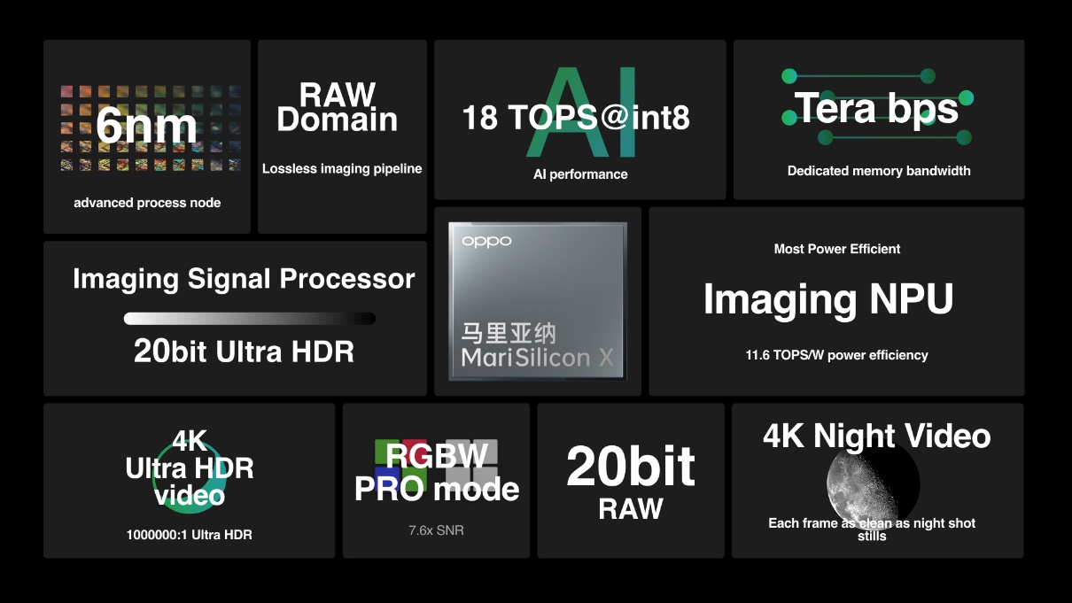
MariSilicon X

Dostępność

MariSilicon X zadebiutuje w pierwszym kwartale 2022 roku w Serii Find X. Po raz pierwszy smartfon z systemem Android będzie mógł nagrywać materiał w jakości 4K z funkcją HDR Night Video.

„Inspiration Ahead” – kierunek rozwoju marki OPPO

Podczas pierwszego dnia INNO DAY 2021 Tony Chen, CEO i założyciel OPPO, potwierdził zobowiązanie firmy do tworzenia innowacji z myślą o użytkownikach i zapowiedział nową wizję marki „Inspiration Ahead”, która ma stawić czoła codziennym wyzwaniom.

Żyjemy w epoce, w której jako globalna firma technologiczna czujemy, że zarówno naszym obowiązkiem, jak i przywilejem jest próba uczynienia świata lepszym miejscem dzięki naszym technologiom, produktom i działaniu – powiedział Tony Chen. Chociaż osiągnięcie każdego przełomu technologicznego jest pełne wyzwań, naszym celem jest kontynuowanie tego, co zaczęliśmy. W ten sposób chcemy osiągnąć nasze założenia zamknięte w stwierdzeniu ‘Inspiration Ahead’, które na nowo definiuje naszą markę – dodał.

W celu uzyskania bardziej szczegółowych informacji prosimy o kontakt z:
Robert Sierpiński, Starszy specjalista ds. PR w OPPO
robert.sierpinski@oppo-aed.pl

O marce OPPO
OPPO jest wiodącym producentem inteligentnych urządzeń, który dostarcza produkty o unikalnym wzornictwie, wyposażone w innowacyjne technologie. Firma plasuje się w pierwszej piątce pod względem wielkości udziału w globalnej sprzedaży smartfonów. Obecnie działalność OPPO obejmuje ponad 50 krajów i regionów. Firma ma międzynarodowe centrum wzornictwa w Londynie.
Rozwiązania OPPO
Od wprowadzenia na rynek swojego pierwszego smartfona w 2008 r., marka nieustannie koncentruje się na jak najlepszym połączeniu najwyższej jakości wzornictwa i przełomowych technologii. To sprawia, że OPPO jako pierwsze wprowadziło rozwiązania, które następnie przeniknęły do całego rynku. Na przykład zapoczątkowało erę zdjęć „selfie” oraz było pierwszą marką, która wprowadziła smartfony z przednimi aparatami 5 MP i 16 MP, a później także z obrotowym modułem obiektywu, funkcją Ultra HD oraz technologią 5x Dual Camera Zoom. Aktualnie OPPO jest pionierem we wdrażaniu rozwiązań opartych o 5G, demonstrując pierwsze realne zastosowania tej technologii dla potrzeb konsumenckich. Firma przedstawiła również pierwsze w Europie dostępne komercyjnie urządzenie, które w pełni korzysta z sieci 5G – OPPO Reno 5G.
OPPO w Polsce
OPPO jest obecne w Polsce od stycznia 2019 roku i systematycznie buduje swoją pozycję na rynku. Dzięki przemyślanej strategii marketingowej, po ledwie półtora roku od debiutu nad Wisłą, marka zdobyła rozpoznawalność już u co trzeciego Polaka. W 2020 r. ambasadorem OPPO w Polsce został Marcin Prokop, znany dziennikarz i osobowość telewizyjna. Produkty OPPO można zakupić u najbardziej renomowanych sprzedawców detalicznych: MediaMarkt, Media Expert, RTV Euro AGD, NEONET, Komputronik i x-kom oraz poprzez Strefę Marki OPPO na Allegro. Smartfony OPPO w Polsce znajdują się także w ofercie wszystkich głównych operatorów telekomunikacyjnych. Aktualnie w ofercie OPPO Polska znajdują się dwie linie smartfonów – Seria Reno i seria A, a także urządzenia ubieralne jak smartwatche i słuchawki bezprzewodowe.
OPPO zdobyło nagrodę „Marka Roku” plebiscycie Tech Awards 2020.

